Rapport2

TP3

1
1.a On cré un composant héro-détail avec la commande ng generate component hero-detail

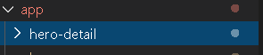

1.b
On écrit le template de HéroDétail, on a donc ce code dans héro-détail.component.ts :

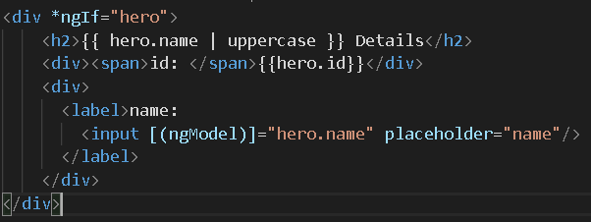

1.c
Le template du HeroDetailComponent se lie à la propriété hero du composant qui est de type Hero pour cela on va importer

La propriété hero est une propriété Input, annotée avec le décorateur @Input (), car le composant parent HeroesComponent se liera via son template qui contiendra la balise :

<app-hero-detail [hero]="selectedHero"></app-hero-detail>

La propriété hero du HeroDetailComponent est liée à la propriété selectedHero grâce au décorateur @Input ()
On modifie donc l'instruction d'importation @angular/core pour inclure le symbole Input et on précède la propriété hero par le décorateur @Input ()

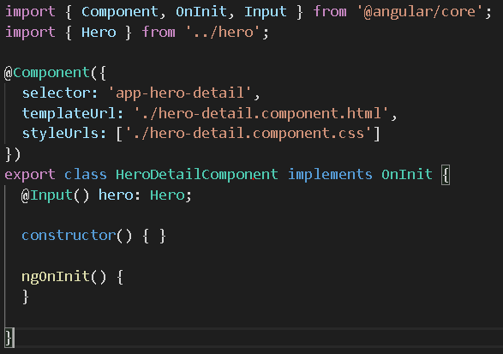

1.d et 1.e
HeroesComponent est toujours une vue maître/détail.
Maintenant, il va déléguer cette tâche à HeroDetailComponent.
Les deux composants ont une relation parent/enfant.
Le parent HeroesComponent contrôlera l'enfant HeroDetailComponent en lui envoyant un nouveau héros à afficher chaque fois que l'utilisateur sélectionnera un héros dans la liste.
Pour cela on doit mettre a jour hero.component.html

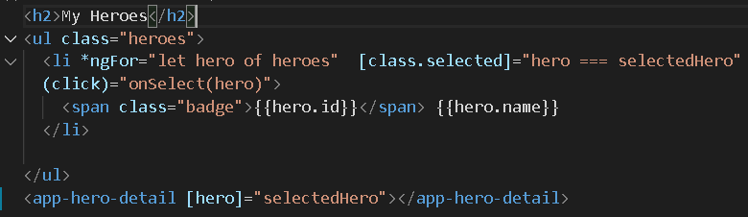

2.

Au niveau du visuel de l’application rien n’a changer mais au niveau du code on a simplifié HeroesComponent en réduisant ses responsabilités en les donnants a un son enfant hero-détails.

3.
Les fonctionnalisées de application sont pour l’instant identique à l’exemple.

5.
Résumé

- J’ai créé un composant HeroDetailComponent distinct et réutilisable.

- J’ai utilisé une liaison de propriété pour donner le contrôle HeroesComponent parent sur l'enfant HeroDetailComponent.

- J’ai utilisé le décorateur @Input pour rendre la propriété hero disponible pour la liaison par le composant HeroesComponent externe.

TP4

1.

2.a
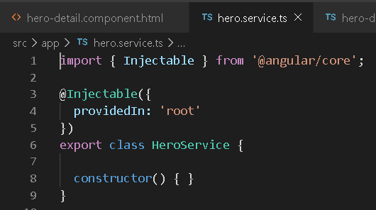
On créer un service appelé héro avec la commande "ng generate service hero"

2.b
Le nouveau service importe le symbole Injectable d'Angular et annote la classe avec le décorateur @Injectable().
Le décorateur @Injectable() indique à Angular que ce service pourrait lui-même avoir des dépendances injectées.

2.c
On importe Hero et HEROES dans hero.service.ts
import { Hero } from './hero';
import { HEROES } from './mock-heroes';

Ensuite on fournir le HeroService dans le système d'injection de dépendances avant que Angular puisse l'injecter dans HeroesComponent pour cela on va importer HeroService dans app.module.ts et le rajouter dans le tableau provider.

Pour l’instant le code affiche une erreur car il ne trouve pas la méthode MessageService mais quand on retire MessageService le code compile.
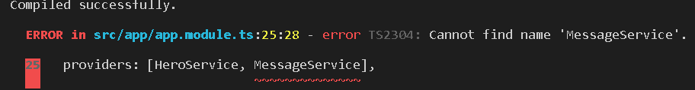

2.d
On met à jour HeroesComponent en important HeroService à la place HeroesComponent et en modifiant la propriété héro

Après compilation les héros ne sont plus afficher sur l’application

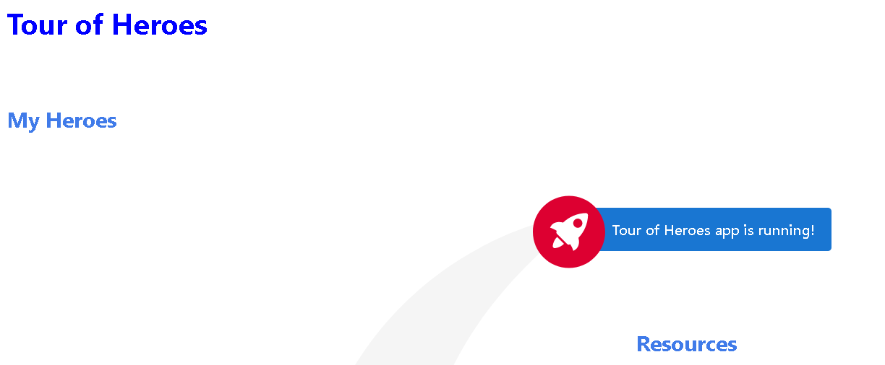

2.e L’injection de HeroService

On ajoute un paramètre heroService privé de type HeroService au constructeur.
constructor(private heroService: HeroService) { }
Le paramètre définit simultanément une propriété privée heroService et l'identifie comme site d'injection d'un HeroService.

2.f Ajout de getHeroes

On crée la fonction getHeroes puis on appelle dans ngOnInit
getHeroes(): void {
this.heroes = this.heroService.getHeroes();
}
ngOnInit() {
this.getHeroes();
}

Après un test on remarque que l’application fonctionne correctement elle affiche une la liste des héros et lorsqu’on clique sur un héro on a les détails.

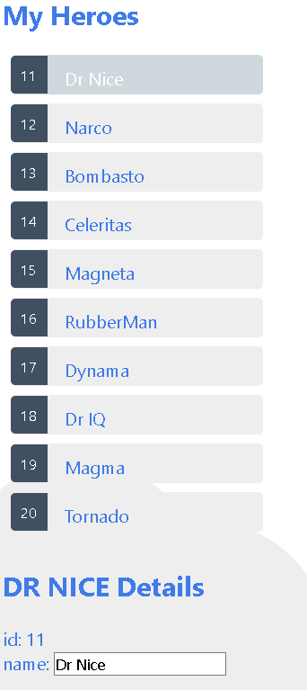

3.

3.a
On importe les symboles Observable et RxJS en tapant ce code
import { Observable } from 'rxjs/Observable';
import { of } from 'rxjs/observable/of';
Puis on met à jour la méthode gethero
getHeroes(): Observable<Hero[]> {
return of(HEROES);
}

Après compilation du code on a une erreur car il n’arrive pas à importer.
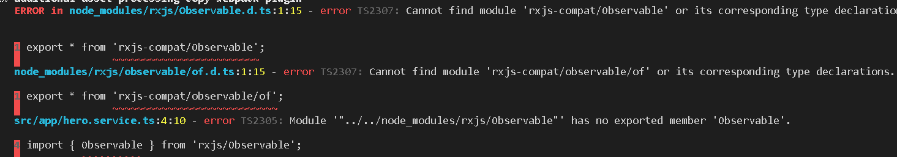

3.b
La méthode HeroService.getHeroes renvoyait un Hero[]. Maintenant, elle retourne un Observable<Hero[]>. Pour tenir compte de ce changement on modifie la méthode getHeroes de HerosComponent

getHeroes(): void {
this.heroService.getHeroes()
.subscribe(heroes => this.heroes = heroes);
}

Après les modification le code ne compile pas

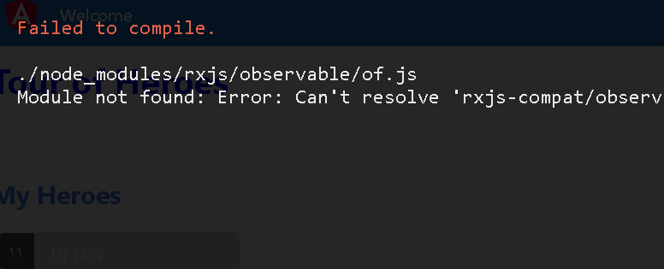

4.

4.a
On crée le composant MessagesComponent avec la commande ng generate component messages
Ensuite on modifie le template de AppComponent par :
<h1> {{title}} </h1>
<app-heroes> </app-heroes>
<app-messages> </app-messages>

4.b
On crée le service MessageService en marquant la commande: ng generate service message
On remplace ensuite le code de message.service.ts par :

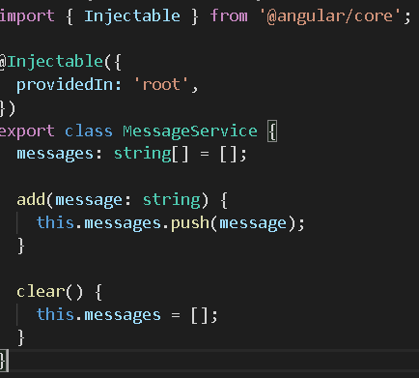

4.c On injecte MessageService dans HeroService en important avec le code :

import { MessageService } from './message.service';

On modifie le constructeur de heros.service.ts :
constructor(private messageService: MessageService) { }

On injecte le MessageService dans le HeroService qui est lui-même injecté dans le composant HeroesComponent.

4.d
On envoi un message depuis HeroService et pour cela on modifie la méthode getHeroes:

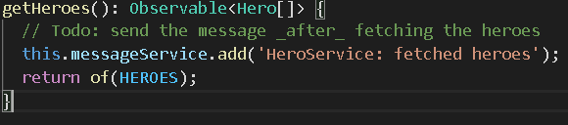

4.e
Ensuite on va afficher le message de HeroService pour cela on doit modifier message.component.ts:

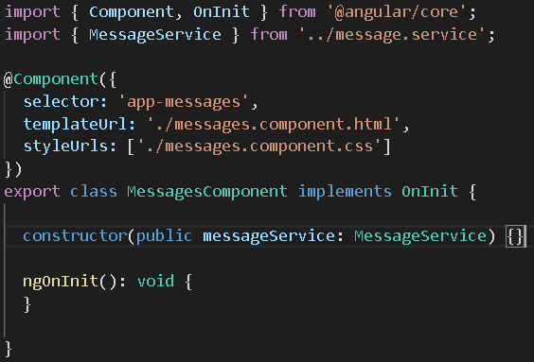

Le composant MessagesComponent doit afficher tous les messages, y compris le message envoyé par HeroService lorsqu'il récupère des héros.

4.f
On modifie ensuite messages.component.html
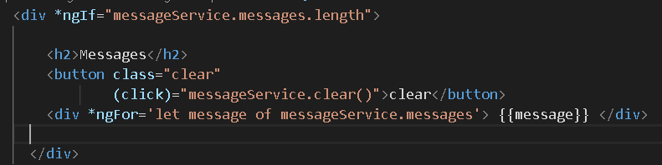

Ce modèle se lie directement au messageService du composant.

- Le * ngIf affiche uniquement la zone des messages s'il y a des messages à afficher.

- Un * ngFor présente la liste des messages dans les éléments répétés <div>.

- Une liaison d'événement angulaire lie l'événement click du bouton à MessageService.clear ().

5. Examen du code

Après plusieurs essai le code ne compilait pas donc je n’ai pas eu d’autre choix que de reprendre le code l’exemple ; après avoir fait quelques modifications le code compile et sa donne ça :

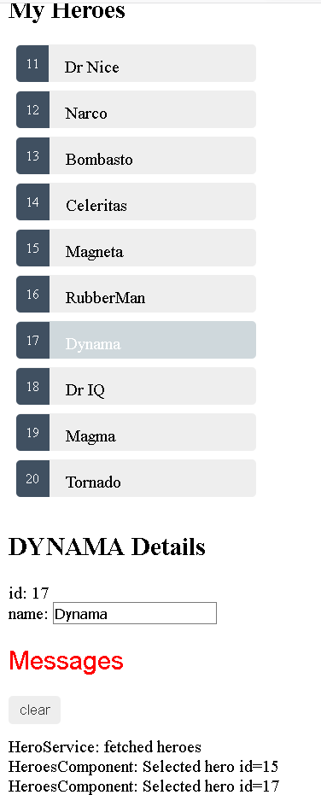

Modification apporté :
Dans hero.service.ts
import { Observable, of } from 'rxjs';
Dans app.module.ts
